**Consigna trabajo en clase** **19**

Dirección IPv4. . . . . . . . . . . . . . : 192.168.56.1

Máscara de subred . . . . . . . . . . . . : 255.255.255

Dirección física. . . . . . . . . . . . . :AC-E0-10-1E-AE-E1

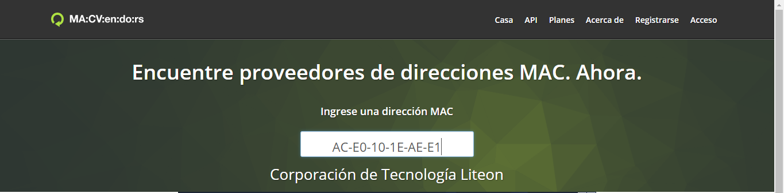

**Compartiendo conocimientos**

-Al compartir lo investigado con los compañeros nos dimos cuenta que la ip publica y el host eran los mismos para todos, con la diferencia de que la mascara de red si variaba.

-La dirección mac para cada uno de los integrantes eran diferentes.